Si vous avez des difficultés à visualiser cet email, suivez ce lien

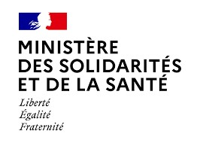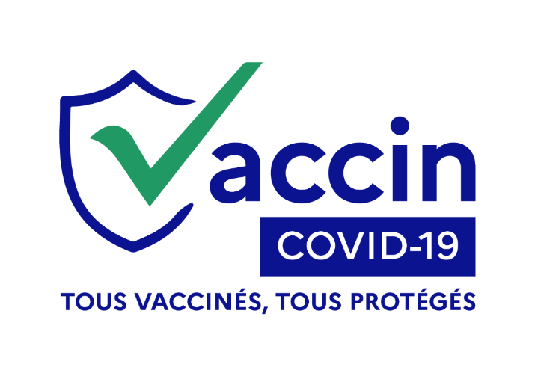
INFORMATION PRESSE
Paris, le 28 août 2021

Vaccination contre la Covid en France
Au 28 août 2021, près de 87 150 000 injections ont été réalisées
1. Données de vaccination du jour et cumulées
Depuis le début de la campagne de vaccination en France, 48 356 975 personnes ont reçu au moins une injection (soit 71,7% de la population totale) et 43 490 579 personnes ont désormais un schéma vaccinal complet (soit 64,5% de la population totale)_{[1].}

[1] Avec l’ouverture de la vaccination aux 12-17 ans, le calcul du taux de vaccination de la population majeure évolue. Le nombre d’injections par classe d’âge n’étant disponible qu’à J+1, nous communiquerons désormais le taux de vaccination de la population majeure à J-1, de manière hebdomadaire chaque mardi. Le taux de vaccination de la population totale n’est pas impacté, il est toujours donné quotidiennement donné à J-J.
Donnée Provisoires
Injections des dernières
24
heures
Cumul au mois d'août
Cumul total

(
depuis le
27/12/2020)
1
ères

injections
107 299
5 929 911
48 356 975
Total injections
383 399
13 148 651
87 147 498
Schémas vaccinaux
complets
291 383
43 490 579
2. Comment prendre rendez-vous pour se faire vacciner ?
Comme l'a annoncé le Premier ministre, 5 millions de nouveaux créneaux de vaccination seront ouverts dans les quinze prochains jours.
Pour rappel, la prise de rendez-vous est possible :
- Via le site internet www.sante.fr ;
- Chez un pharmacien, un médecin de ville (médecin généraliste, médecin spécialiste, ou médecin du travail) ouune infirmière pour les publics éligibles au vaccin AstraZeneca ;
- Via les dispositifs locaux mis à disposition pour aider à la prise de rendez-vous ;
- En cas de difficulté, via le numéro vert national (0 800 009 110) qui permet d’être redirigé vers le standardtéléphonique d’un centre ou d’obtenir un accompagnement à la prise de rendez-vous.

Afin d’accompagner spécifiquement les personnes de 65 ans et plus souhaitant être vaccinées et n’ayant pas encore pu prendre rendez-vous, différents dispositifs nationaux d’aller-vers sont désormais déployés :
- Une campagne d’appels sortants de l’Assurance maladie à destination des personnes de plus de 65 ans qui nesont pas encore vaccinées ;
- Un numéro coupe-file dédié : ce numéro est indiqué dans un SMS envoyé par l’Assurance maladie aux personnes de 65 ans et plus non vaccinées.

Ouverture de la vaccination aux adolescents de 12 à 17 ans depuis le 15 juin

Il est possible de prendre rendez-vous pour toute personne de 12 ans et plus sur Santé.fr et sur les plateformes dédiées. Des nouveaux créneaux seront mis en ligne chaque jour sur les plateformes dédiées.
Les vaccins ARN messager Pfizer-BioNTech et Moderna disposent d'une autorisation de mise sur le marché pour les 12 ans et plus. Pour la vaccination des mineurs de 12 à 15 ans inclus, l'autorisation d'un des deux parents est requise.

De même, une attestation parentale doit être recueillie puis conservée de manière systématique. Elle est disponible sur le site du ministère des Solidarités et de la Santé.

Les mineurs de 16 ans et plus n'ont pas besoin d'une autorisation parentale pour se faire vacciner.

Enfin, conformément aux recommandations du Comité consultatif national d'éthique du 8 juin 2021, les mineurs de 12 ans et plus reçoivent, lors de l'entretien préparatoire à la vaccination, une information claire et adaptée à leur âge sur la COVID-19 et sur les vaccins. Ce recueil du consentement ne nécessite pas de formulaire ou
d'engagement écrit : il doit être recueilli à l'oral par le professionnel de santé au cours de l'entretien préparatoire à la vaccination.

De nouveaux professionnels sont habilités à vacciner depuis le 8 juillet :
Pour lire le décret et connaître l’ensemble des nouveaux effecteurs, cliquez ici

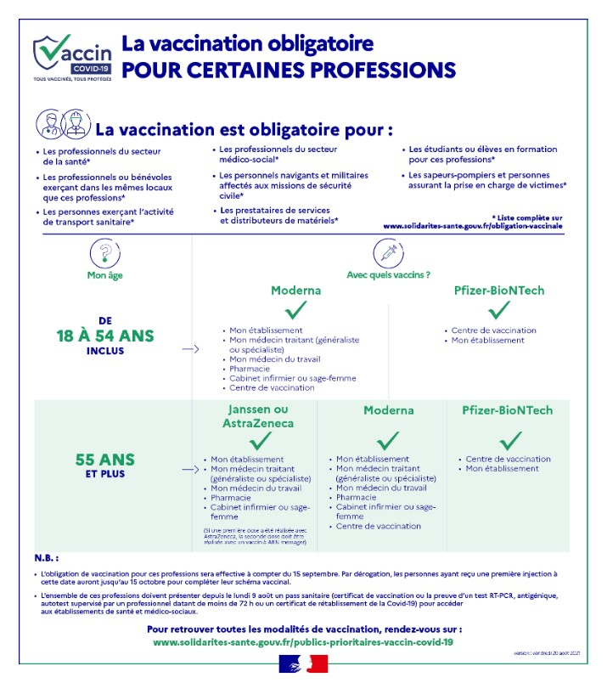
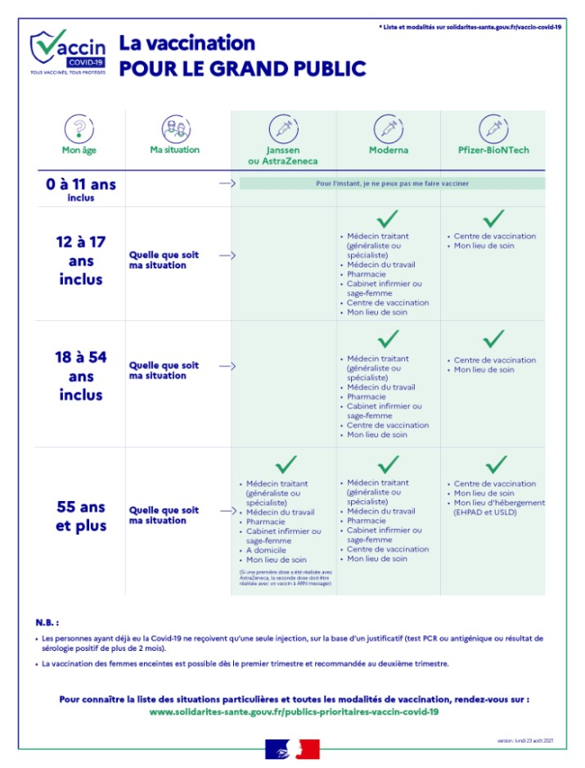
Contact presse : presse-dgs@sante.gouv.fr

Si vous ne souhaitez plus recevoir nos communications, suivez ce lien

